**秋风为序启新程，实干笃行方致远**

**郑州市电子信息工程学校召开新学期全体教职工大会**

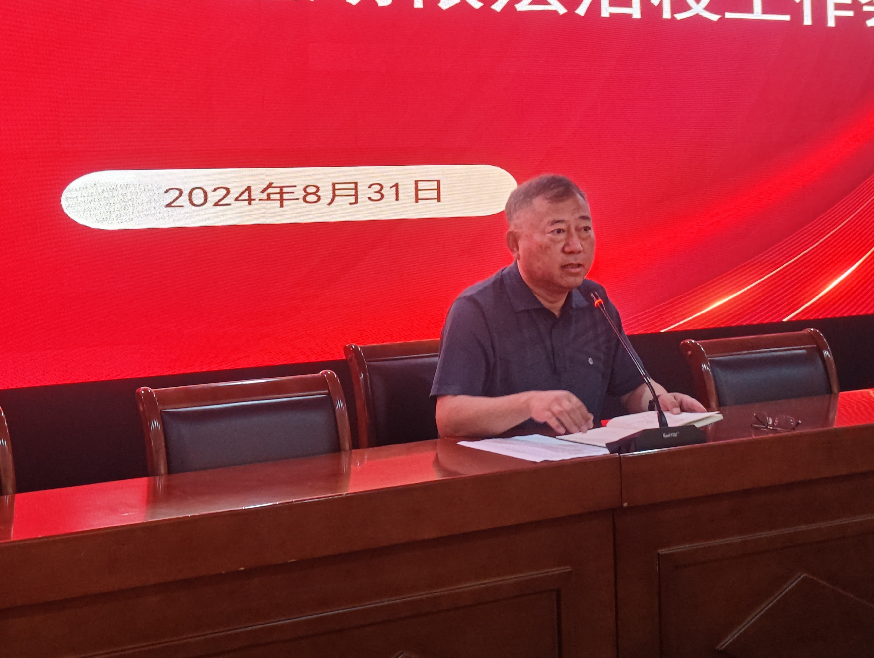

校党委书记、校长李京辉表达新学期新期望

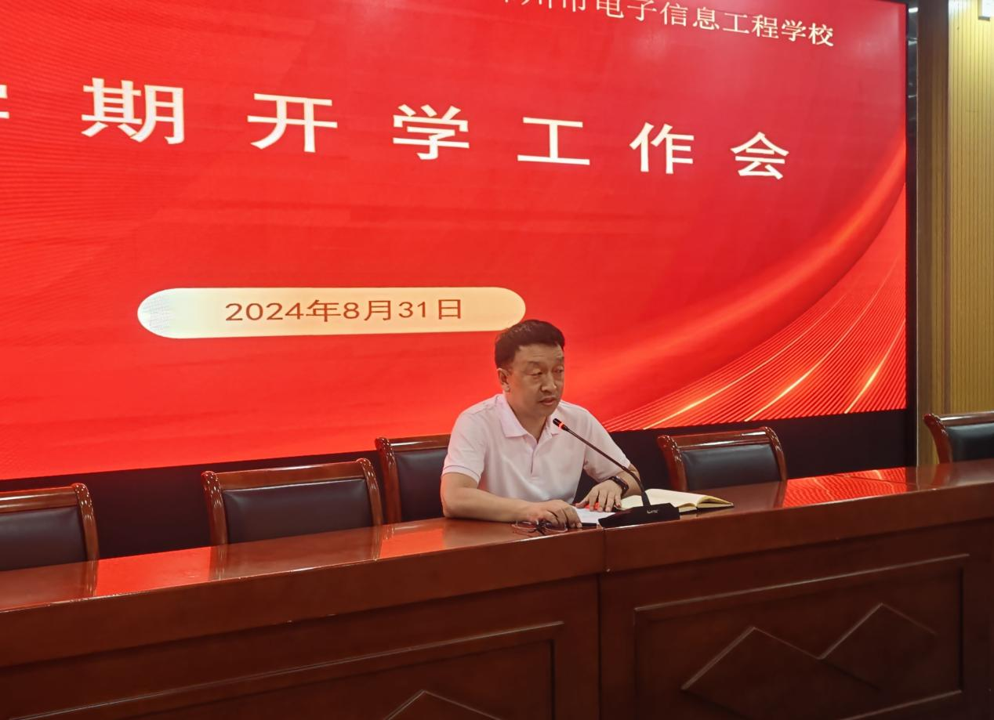

副校长李向伟就新学期教学工作做出规划

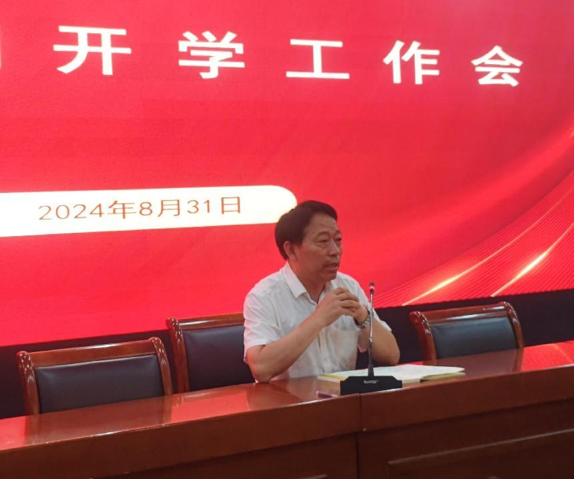

副校长高勤华就德育工作作出指示

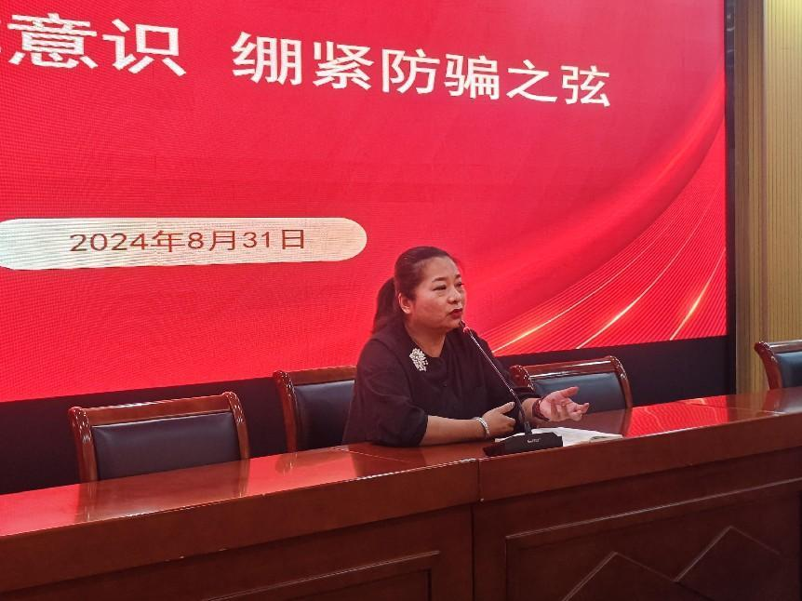

副校长于蓉对安全工作作出部署

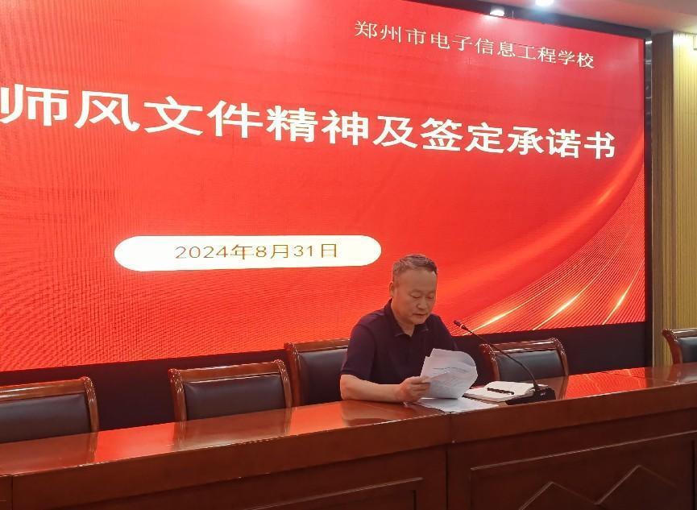

工会主席郭宝生就师德要求对全体教师作出规范

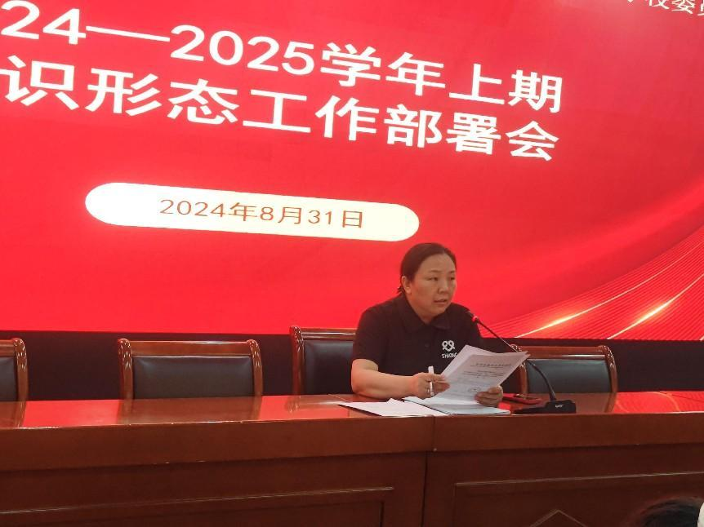

纪委书记史秀丽宣读文件

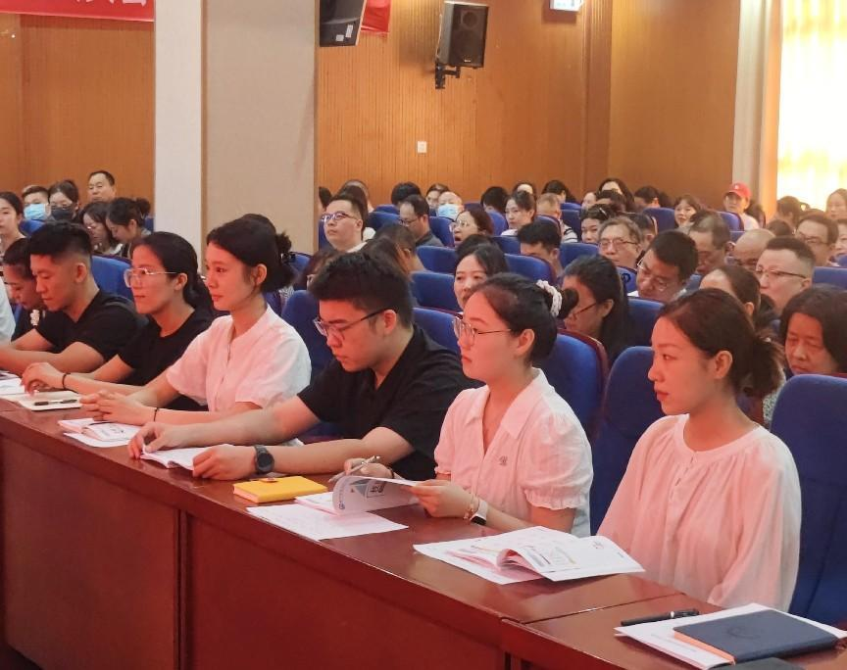

全体教职工认真聆听大会

8月31日上午，郑州市电子信息工程学校召开2024-2025学年秋季学期全体教职工大会，学校领导班子和全体教职工参加会议。

首先，校党委书记、校长李京辉对全体教职工致以新学期的问候，对新入职教师表示热烈的欢迎，并期望新教师们要怀揣教育梦想，以饱满的热情投入到教学工作中；要不断提升自己的专业素养，关爱学生，做学生成长道路上的引路人；同时，要积极融入学校大家庭，与同事们携手共进，为学校的发展贡献自己的力量。

接着，他总结了学校取得的一系列成就，在过去一年，我校在教育创新、校企合作、办学规模、招生升学等方面成绩卓著，教学质量稳步提升，学生在职教高考和各类竞赛中屡获佳绩，教师们的教学研究成果丰硕，学校的知名度和美誉度不断提高，肯定了这些成就背后全体师生的共同努力和不懈追求。

会上，各位副校长就分管工作进行了详细的安排，并提出了新学期的工作计划。副校长李向伟对新学期学校教育教学工作进行了详细安排。他认为，在新学期，老师们应当精诚合作，发挥课堂教学主阵地的作用，努力提高教学质量，随着职教高考的重要性日益突显，学校将在本学年加强对相关考试的准备和教学安排，以确保学生能够顺利通过考试，进入理想的高等教育机构深造。

副校长高勤华对刚刚结束的新生军训做出总结，并关于住宿、招生录取情况、学生实习情况提出建议。他指出，为了迎接更多的新生和提供更好的居住环境，学校已经对宿舍区进行了升级改造，旨在为学生创造一个较为舒适、便利的生活环境。在谈及招生录取情况时，高勤华副校长表示，由于学校声誉的逐年提升和学科建设的成果显著，今年招生季学校收到了大量优秀学生的申请。通过严格的选拔程序，学校成功录取了一批既有学术潜力又有创新精神的新生，这将为学校带来新的活力和更高层次的学术竞争。

副校长于蓉关于校园安全、诈骗预防问题给出建议，并提出学校争做市文明示范单位的战略规划。她强调了校园安全的重要性，并指出，随着数字信息技术的发展，网络安全特别是个人信息保护成为学校以及每个人都必须面对的紧迫问题。学校将致力于构建一个安全责任体系，确保校园安全无死角。

工会主席郭宝生就师德师风师范、文明创建工作及教师平时的言行举止的规范性发表意见。郭宝生主席强调，作为教育工作者，教师的师德师风是立身之本，更是学生心目中的榜样。每位教师都必须严格要求自己，不断提升个人的职业道德和行为规范。文明创建工作不仅仅是口号，更需要老师们在日常生活和教学中以身作则，持续提高自我修养，确保在校园内外都展现出高尚的职业道德和端庄的仪表。

纪委书记史秀丽宣读了中共郑州市教育局党组关于印发《全市教育系统集中整治群众身边不正之风和腐败问题以案促改促治实施方案》的通知，要求深刻把握党风廉政建设规律，以教育系统群众身边不正之风和腐败问题的集中整治案件为镜鉴，认真查找反思在校园食品安全、校企合作办学、教师工作负担过重、中小学违规招生、师德失范、教育乱收费等“1+5+N”集中整治事项方面存在的问题，同时，传达了郑州市党员干部和公职人员违规经商办企业问题专项整治工作方案，如自查网店、是否与他人合资、合股、合作、合伙经商办企业等其他经营活动。

大会最后，校领导对全体教职工提出了新学期的希望和要求，希望大家能够继续保持高度的责任感和使命感，团结协作，共同推进学校各项工作的发展，为培养更多优秀的电子信息工程技术人才做出新的更大贡献。

通过此次大会，全体教职工对新学期的工作有了更清晰的认识和目标，大家纷纷表示将以此次会议为新的起点，不断追求教育教学的卓越，共同努力，为学校的发展贡献力量。